LĪGUMS Nr.
par apauguma likvidēšanu valsts autoceļa ceļu zemes nodalījuma joslā

PARAKSTĪŠANAS DATUMS IR PĒDĒJĀ PIEVIENOTĀ DROŠĀ
ELEKTRONISKĀ PARAKSTA UN TĀ LAIKA ZĪMOGA DATUMS

Pamatojoties uz 2022. gada 29. decembra deleģēšanas līgumā, kas noslēgts starp Satiksmes ministriju un valsts sabiedrību ar ierobežotu atbildību „Latvijas Valsts ceļi”, doto pilnvarojumu slēgt līgumus, kas saistīti ar deleģēto valsts pārvaldes uzdevumu izpildi, valsts sabiedrība ar ierobežotu atbildību „Latvijas Valsts ceļi” valdes priekšsēdētāja Mārtiņa Lazdovska personā, kurš rīkojas saskaņā ar valdes pilnvarojumu, turpmāk – „Pasūtītājs”, no vienas puses, un __________________, _____________ personā, kura/-š rīkojas saskaņā ar ______________, turpmāk – „Izpildītājs”, no otras puses, abi kopā turpmāk – „Puses”, ņemot vērā likuma „Par autoceļiem” 4. panta pirmo daļu, 7. panta trešo daļu, 23. un 27.¹ pantu, Ceļu satiksmes likuma 6. panta trešo daļu, Ministru kabineta 2009. gada 29. septembra noteikumus Nr. 1104 „Valsts autoceļu un valsts autoceļu maršrutā ietverto pašvaldībām piederošo autoceļu posmu saraksts” un Ministru kabineta 2021. gada 7.janvāra noteikumus Nr. 26 „Noteikumi par valsts un pašvaldību autoceļu ikdienas uzturēšanas prasībām un to izpildes kontroli”, noslēdz šādu līgumu:

1. Līguma priekšmets ir apauguma likvidēšanas darbu veikšana valsts reģionālā autoceļa P47 Balvi - Kapūne, no km 12,100 līdz km 16,166, ceļu zemes nodalījuma joslā valstij Satiksmes ministrijas personā valdījumā esošās zemes vienības robežās (kadastra apzīmējumi 38740060306, 38740050041, 38740120682), turpmāk – Darbi.

2. Kā atlīdzību par veiktajiem Darbiem, Izpildītājs patur apauguma likvidēšanas laikā iegūto biomasu.

3. Izpildītājs Darbus uzsāk 14 dienu laikā no līguma parakstīšanas dienas, un pabeidz _____dienu laikā no Darbu uzsākšanas dienas.

4. Pasūtītājs apņemas:
4.1. izsniegt Izpildītājam Darbu veikšanai visas nepieciešamās atļaujas, saskaņojumus un shēmas;
4.2. pirms Darbu uzsākšanas ierādīt dabā ceļu zemes nodalījuma joslas robežas, kurās Darbi veicami;
4.3. pēc darbu pabeigšanas kopā ar Izpildītāju apsekot 1.punktā minētā autoceļa posmu, kā arī desmit dienu laikā sagatavot defektu aktu un aprēķināt nodarītos zaudējumus gadījumā, ja konstatēts, ka veicot apauguma likvidēšanas darbus:
4.3.1. ir bojāts autoceļš, autoceļa aprīkojums, ceļu zemes nodalījuma josla, robežzīme, gaisvadu sakaru vai elektropārvades līnija, aizsargājams dabas objekts (koks), dabas piemineklis vai cits objekts;
4.3.2. nav izpildītas 5.12. punktā noteiktās prasības.
4.4. pēc Darbu pabeigšanas, ja netiek konstatēti līguma pārkāpumi (vai ir novērsti un samaksāti trešajām personām nodarītie zaudējumi), sagatavot Darbu pabeigšanas un nodošanas – pieņemšanas aktu.

5. Izpildītājs apņemas:
5.1. veikt Darbus ievērojot Aizsargjoslu likumu, Ministru kabineta 2012.gada 2.maija noteikumus Nr.309 „Noteikumi par koku ciršanu ārpus meža”, Ministru kabineta 2010.gada 16.marta noteikumus Nr.264 „Īpaši aizsargājamo dabas teritoriju vispārējie aizsardzības un izmantošanas noteikumi”, Ministru kabineta 2005.gada 22.novembra noteikumus Nr.888 „Noteikumi par aizsargājamām alejām”, Ministru kabineta 2008.gada 14.jūlija noteikumus Nr.559 „Invazīvo augu sugas – Sosnovska latvāņa – izplatības ierobežošanas noteikumi” un Ministru kabineta 2001.gada 2.oktobra noteikumus Nr.421 „Noteikumi par darba vietu aprīkošanu uz ceļiem”;
5.2. par saviem līdzekļiem veikt Darbus saskaņā ar līguma pielikumā norādītājiem saskaņojumiem un normatīvajiem aktiem;
5.3. neveikt nekādas darbības līguma pielikumā norādītājās konfliktvietās (aizsargājams dabas objekts (koks), dabas piemineklis vai cits objekts) bez saskaņošanas ar Pasūtītāju;
5.4. ievērot autoceļu aizsardzības noteikumus, neradot autoceļa būvju un to elementu (sāngrāvji, nogāzes, ceļa nomales, brauktuves u. c.) bojājumus;
5.5. Darbu veikšanas laikā neapdraudēt darba zonas tuvumā esošās inženierkomunikācijas, trešajām personām piederošo īpašumu un trešo personu drošību un intereses;
5.6. ceļu zemes nodalījuma joslā rīkoties ar pienācīgu rūpību un nenodot Darbu veikšanu trešajām personām;
5.7. Darbus veikt tikai 1.punktā minētās ceļu zemes nodalījuma joslas daļā, ievērojot valstij piederošā īpašuma robežas saskaņā ar pielikumu;
5.8. Darbu veikšanas laikā neradīt traucējumus pārējo autoceļu komplekso ikdienas uzturēšanas darbu veikšanai;
5.9. atsevišķi saskaņot ar Pasūtītāju satiksmes organizācijas shēmu (ar braukšanas ātrumu samazinājumu, savlaicīgu brīdinājumu par brauktuves sašaurinājumu vai darbiem autoceļa tuvumā u.tml.) gadījumos, ja Darbu veikšanas laikā ir apgrūtināta redzamība (vismaz vienā virzienā);
5.10. neradīt transportlīdzekļu satiksmei bīstamus apstākļus;
5.11. Darbu izpildes laikā uzņemties pilnu materiālo un juridisko atbildību par Pasūtītājam un trešajām personām nodarītajiem zaudējumiem saskaņā ar Civillikumu;
5.12. pēc Darbu pabeigšanas ceļu zemes nodalījuma joslu Darbu zonas robežās attīrīt no pielikumā norādītajiem kokiem, likvidēt nozāģētos zarus un krūmus vai tos nogādāt uz Izpildītāja atbērtni, kā arī nodrošināt, ka ceļu zemes nodalījuma joslā atstāto celmu augstums nepārsniedz 10 cm;
5.13. pēc Darbu pabeigšanas sakārtot ceļu zemes nodalījuma joslu, autoceļa brauktuvi un nomali ne sliktākā stāvoklī kā pirms Darbu veikšanas;
5.14. desmit dienu laikā pēc 4.2.punktā minētā defektu akta saņemšanas, par saviem līdzekļiem pabeigt tajā konstatētos neizpildītos darbus vai novērst bojājumus;
5.15. par Darbu pabeigšanu vienas dienas laikā informēt Pasūtītāja Latgales reģionālo nodaļu.

6. Izpildītājs atlīdzina Pasūtītājam un trešajām personām (tajā skaitā autoceļa lietotājiem) visus zaudējumus un kaitējumu (tajā skaitā, bet ne tikai zaudējumus autoceļa lietotājiem, autoceļam blakus esošo īpašumu īpašnieku mantai, zaudējumus, kas radušies no nelikumīgas koku ciršanas, videi nodarītos zaudējumus), kas radušies Izpildītāja, tā darbinieku vai apakšuzņēmēju darbības vai bezdarbības rezultātā.

7. Puses ir atbrīvotas no atbildības par līguma pilnīgu vai daļēju neizpildi, ja šāda neizpilde radusies nepārvaramas varas vai ārkārtēja rakstura apstākļu rezultātā, kuru darbība sākusies pēc līguma noslēgšanas un kurus nevarēja iepriekš paredzēt vai novērst.

8. Pusei, kura atsaucas uz nepārvaramas varas vai ārkārtēja rakstura apstākļu darbību, nekavējoties par šādiem apstākļiem rakstveidā jāziņo otrai Pusei. Ziņojumā norāda, kādā termiņā pēc viņa ieskata ir iespējama vai paredzama līgumsaistību izpilde, un pēc otras Puses pieprasījuma iesniedz kompetentas institūcijas izsniegtu izziņu, kas satur nepārvaramas varas vai ārkārtējo apstākļu darbības apstiprinājumu un to raksturojumu. Ja līguma turpmāka izpilde nav iespējama, Puses sagatavo Darbu nodošanas – pieņemšanas aktu un Izpildītājs saņem atlīdzību par visu līdz tam kvalitatīvi paveikto Darba daļu.

9. Līgums stājas spēkā no tā parakstīšanas brīža un ir spēkā līdz līgumā noteikto saistību pilnīgai izpildei.

10. Pasūtītājam ir tiesības vienpusēji izbeigt līgumu, par to rakstveidā informējot Izpildītāju vismaz trīs dienas iepriekš, gadījumā, ja Izpildītājs:
10.1. neievēro 3. punktā noteiktos termiņus;
10.2. neievēro 5.1. punktā minēto normatīvo aktu prasības;
10.3. Darbu veikšanas laikā apdraud darba zonas tuvumā esošās inženierkomunikācijas, trešajām personām piederošo īpašumu un trešo personu drošību un intereses.

11. Šo līgumu savstarpēji vienojoties, var izbeigt pirms darbības termiņa beigām, ja to pieprasa kāda no Pusēm.

12. Jautājumi, kuri nav paredzēti šajā līgumā, tiek risināti saskaņā ar Latvijas Republikā spēkā esošajiem normatīvajiem aktiem.

13. Visi šī līguma grozījumi tiek izteikti rakstveidā, tie pievienojami līgumam kā pielikumi, un kļūst par šī līguma neatņemamu sastāvdaļu.

14. Puses vienojas, ka strīdus un domstarpības, ja tādas radīsies saistībā ar šo līgumu un šī līguma darbības laikā, centīsies risināt, savstarpēji vienojoties. Ja 30 dienu laikā vienošanās ceļā strīdu nebūs iespējams atrisināt, to nodos izskatīšanai tiesā normatīvajos aktos noteiktā kārtībā.

15. Šis līgums ir saistošs Pušu likumīgajiem tiesību un saistību pārņēmējiem.

16. Šis līgums sagatavots uz vienpadsmit lapām, tajā skaitā Pielikums Nr.1 uz vienas lapas un Pielikums Nr.2 uz 7 lapām, divos identiskos eksemplāros, no kuriem viens eksemplārs glabājas pie Pasūtītāja un otrs – pie Izpildītāja.

Pasūtītājs: | Izpildītājs:
Valsts sabiedrību ar ierobežotu atbildību „Latvijas Valsts ceļi”  Emīlijas Benjamiņas ielā 3, Rīga, LV-1050  Reģ. Nr. 40003344207  Valdes priekšsēdētājs  Mārtiņš Lazdovskis | ______________  ______________  ______________  ______________

ŠIS DOKUMENTS IR PARAKSTĪTS AR DROŠU ELEKTRONISKO PARAKSTU UN SATUR LAIKA ZĪMOGU

Pielikums Nr.1
līgumam par apauguma likvidēšanu
valsts autoceļa ceļu zemes nodalījuma joslā
Nr. ________

Valsts reģionālā autoceļa P47 Balvi - Kapūne, no km 12,100 līdz km 16,166, ceļu zemes nodalījuma joslas, kurā paredzēts veikt apauguma likvidēšanas darbus, vispārīgā shēma

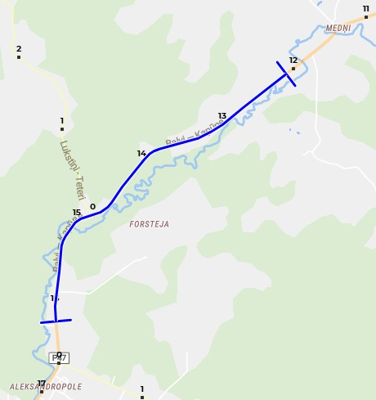

Pasūtītājs: | Izpildītājs:
Valsts sabiedrību ar ierobežotu atbildību „Latvijas Valsts ceļi”  Valdes priekšsēdētājs  Mārtiņš Lazdovskis | ______________  ______________  ______________  ______________

ŠIS DOKUMENTS IR PARAKSTĪTS AR DROŠU ELEKTRONISKO PARAKSTU UN SATUR LAIKA ZĪMOGU
Pielikums Nr. 2
līgumam par apauguma likvidēšanu
valsts autoceļa ceļu zemes nodalījuma joslā
Nr. ________

Valsts reģionālā autoceļa P47 Balvi - Kapūne, no km 12,100 līdz km 16,166 ceļu zemes nodalījuma joslas, kurā paredzēts veikt apauguma likvidēšanas darbus, shēma

Ceļu zemes nodalījuma joslā likvidējami tikai shēmā atzīmētie nocērtamie koki, kā arī augļu koki un koki, kuru celma caurmērs ir mazāks par 20 centimetriem.

- Darbus ceļu zemes nodalījuma joslā ar kadastra apzīmējumiem Nr. 38740060306 un 38740050041 veikt zonā NE TĀLĀK KĀ 11 metrus no ceļa ass, pirms tam precizējot robežzīmju atrašanos dabā.
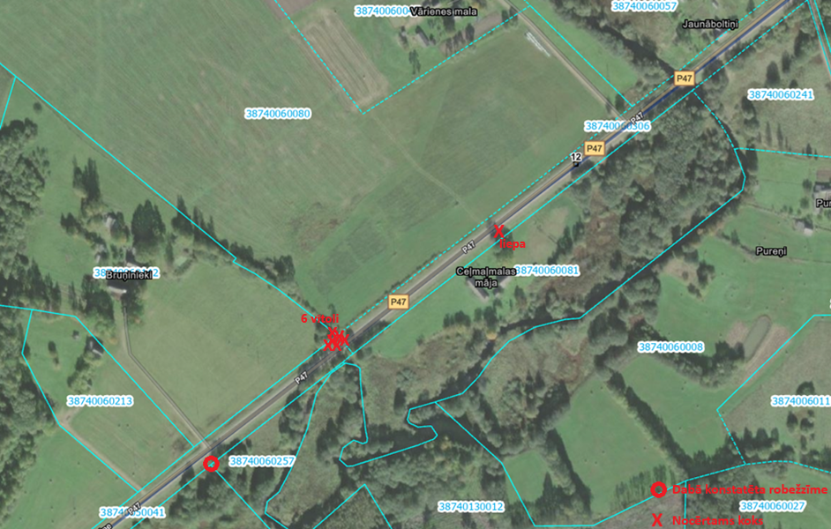
- Darbus ceļu zemes nodalījuma joslā ar kadastra apzīmējumu Nr. 38740050041 veikt zonā NE TĀLĀK KĀ 11 metrus no ceļa ass, pirms tam precizējot robežzīmju atrašanos dabā.
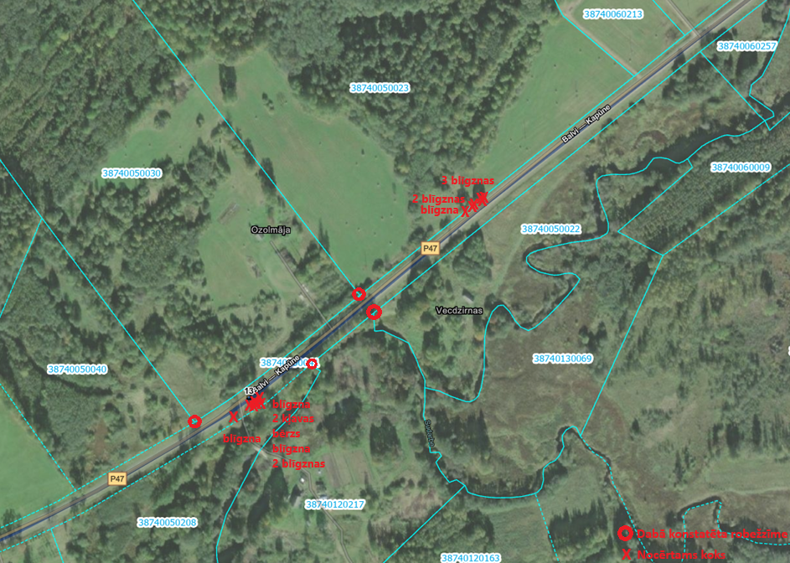

- Darbus ceļu zemes nodalījuma joslā ar kadastra apzīmējumu Nr. 38740050041 veikt zonā NE TĀLĀK KĀ 11 metrus no ceļa ass, pirms tam precizējot robežzīmju atrašanos dabā.
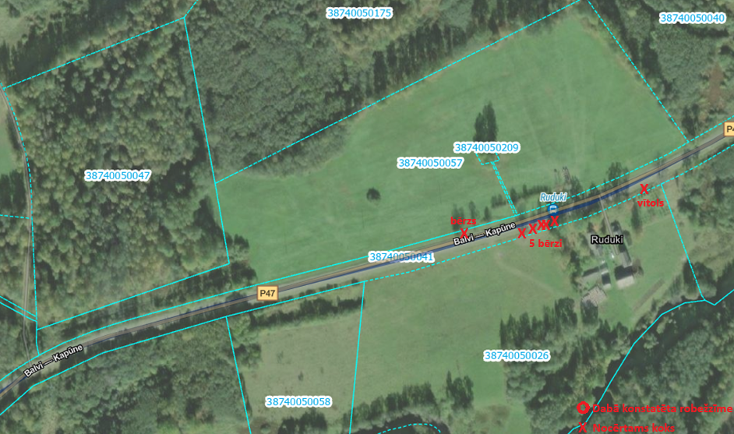

- Darbus ceļu zemes nodalījuma joslā ar kadastra apzīmējumu Nr. 38740050041 veikt zonā NE TĀLĀK KĀ 11 metrus no ceļa ass, pirms tam precizējot robežzīmju atrašanos dabā.
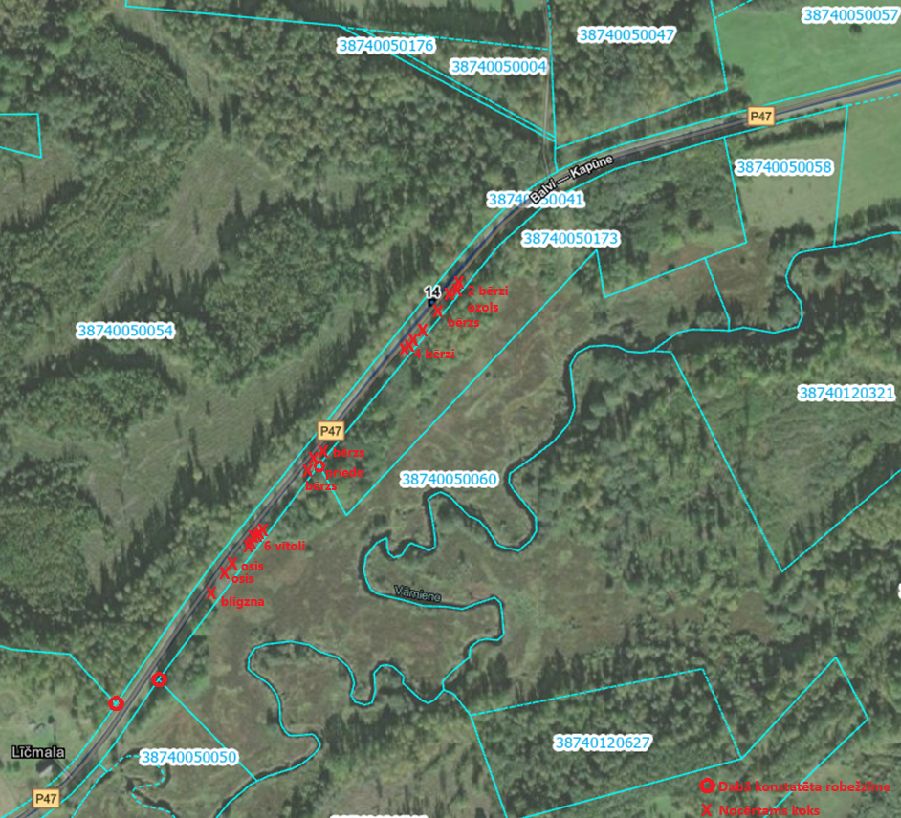

- Darbus ceļu zemes nodalījuma joslā ar kadastra apzīmējumiem Nr. 38740050041 un 38740120682 veikt zonā NE TĀLĀK KĀ 11 metrus no ceļa ass, pirms tam precizējot robežzīmju atrašanos dabā.
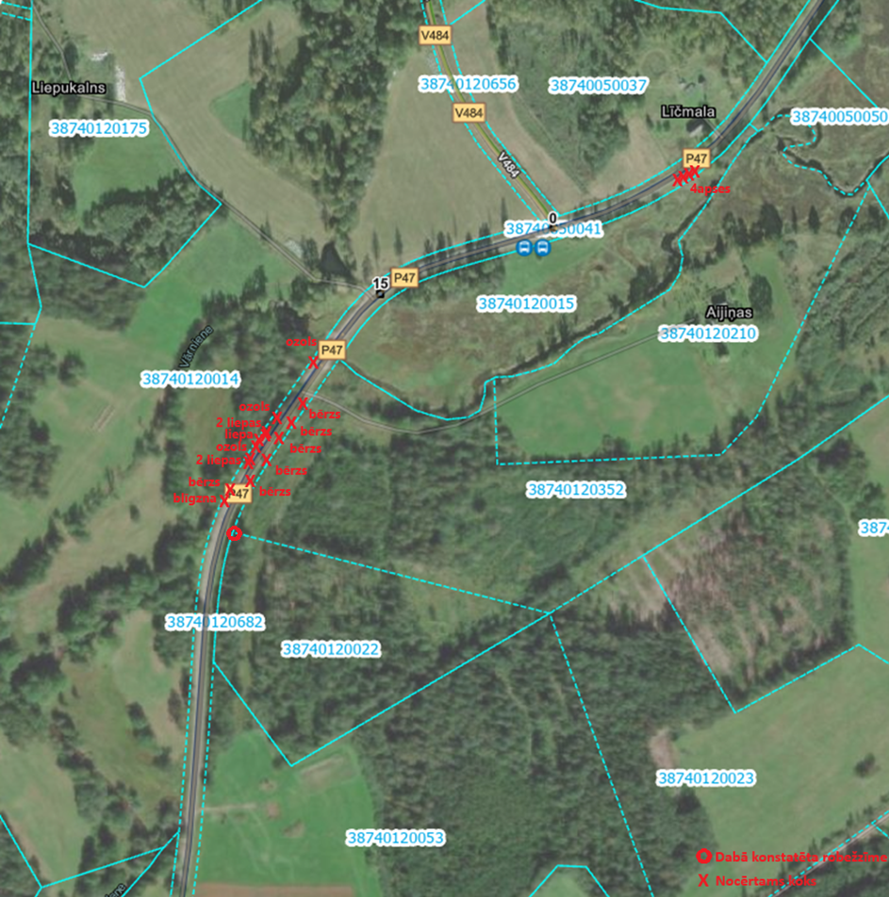

- Darbus ceļu zemes nodalījuma joslā ar kadastra apzīmējumu Nr. 38740120682 veikt zonā NE TĀLĀK KĀ 11 metrus no ceļa ass, pirms tam precizējot robežzīmju atrašanos dabā.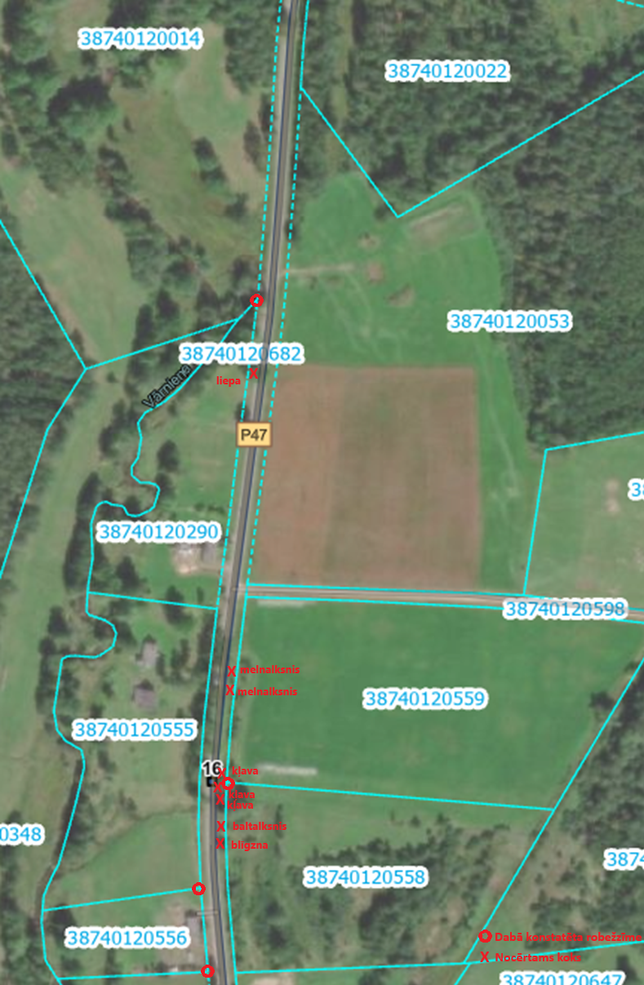
- Darbus ceļu zemes nodalījuma joslā ar kadastra apzīmējumu Nr. 38740050041 veikt zonā NE TĀLĀK KĀ 11 metrus no ceļa ass, pirms tam precizējot robežzīmju atrašanos dabā.
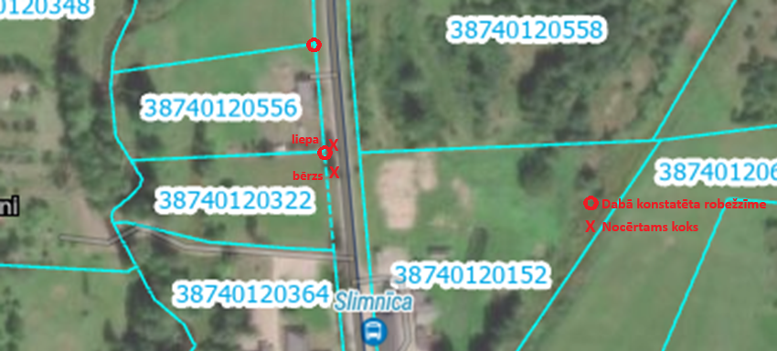

Pasūtītājs: | Izpildītājs:
Valsts sabiedrību ar ierobežotu atbildību „Latvijas Valsts ceļi”  Valdes priekšsēdētājs  Mārtiņš Lazdovskis | ______________  ______________  ______________  ______________

ŠIS DOKUMENTS IR PARAKSTĪTS AR DROŠU ELEKTRONISKO PARAKSTU UN SATUR LAIKA ZĪMOGU

